SKT, 어린이 고객 마음 사로잡을
‘ZEM폰 포켓몬에디션2’ 출시
- 방수방진 등 어린이 고객에 최적화된 기능과 풍성한 패키지 제공… 5일(금) 출시
- SOS 버튼, 수신 차단 등 안심 케어 기능과 올바른 스마트폰 습관 들이기 지원
- “고객의 다양한 니즈를 만족시킬 수 있는 스마트폰 지속 선보일 예정”
엠바고 : 배포 즉시 사용 가능합니다.

[2024. 01. 04.]

SK텔레콤(대표이사 사장 유영상, www.sktelecom.com)은 키즈용 LTE 스마트폰 ‘ZEM폰 포켓몬에디션2(AT-M130S)’를 5일 출시한다고 밝혔다.

‘ZEM폰 포켓몬에디션2’의 출고가는 319,000원(VAT 포함)이며, 전작에서도 반응이 좋았던 포켓몬 캐릭터를 활용해 더욱 풍성한 패키지를 구성했다. 패키지 박스는 다양한 용도로 사용할 수 있는 레디백이며, ‘내가 꾸미는 DIY 액세서리’를 콘셉트로 포켓몬 캐릭터를 활용해 꾸밀 수 있는 투명 케이스, 캐릭터 키링과 이니셜 파츠, 스티커 등이 포함되어 있다.

모든 제품은 KC인증을 받아 어린이들이 유해물질 걱정없이 안전하게 사용할 수 있다.

이번 단말은 고객조사 결과를 바탕으로 어린이 고객에게 최적화됐다. 어린이 손에 꼭 맞는 5.8인치 HD+ 디스플레이, 3350mAh 배터리, 5000만+500만 화소의 후면 듀얼 카메라, 6GB RAM과 128GB 저장공간, IP68 방수방진 지원 등 준수한 스펙을 갖추고 있다.

또한 어린이와 부모 모두 안전에 대한 우려를 덜 수 있는 안심 케어 기능이 탑재돼 있다. 측면에 위치한 버튼을 5초 이상 길게 누르면 ZEM앱을 통해 등록된 보호자에게 위치가 전송되는 SOS 기능과 연락처에 없는 번호나 별도 설정한 번호의 전화와 문자를 차단하는 수신 차단 기능 등이 있다. 이를 통해 어린이 고객이 보이스피싱, 광고 메시지 등에 노출되는 우려를 차단할 수 있다.

이 밖에도 ZEM폰 포켓몬에디션2에는 스마트폰, 일상 생활, 금융, 어학 등 다양한 방면에서 아이의 올바른 습관을 만들어가는 서비스들이 탑재돼 있다.

먼저 ‘ZEM앱’을 통해 아이의 스마트폰 전체 사용시간 및 사용 가능 앱과 사용시간을 맞춤 관리할 수 있고 부모-자녀간 소통하며 바른 생활 습관도 만들어 갈 수 있다. 실시간 아이 위치 조회, 유해 콘텐츠 차단 및 스몸비(Smombie : smartphone zombie) 방지 등 안심 케어 기능도 제공한다.

이와 함께 양치질을 통해 포켓몬을 수집하여 도감을 채우며 즐겁게 양치 습관을 길러 나갈 수 있는 ‘포켓몬스마일’, 카카오뱅크와 제휴하여 만 7세부터 아이들의 첫 금융이자 용돈 서비스로 활용할 수 있는 ‘카카오뱅크 mini’, 다양한 언어를 학습하는 데에 용이한 ‘네이버 사전’, ’단어퀴즈’ 등도 선탑재 되어있다.

ZEM폰 포켓몬에디션2를 구매하여 2024년 12월 31일까지 카카오뱅크 mini에 첫 로그인 시 5천원을 지급한다. 또한, 3월 31일까지 보호자 동의 절차를 진행하는 고객의 보호자에게도 5천원을 지급하는 신학기 프로모션도 진행한다.

SKT 유철준 Smart Device CT 담당(부사장)은 “어린이 고객에게 딱 맞는 단말과 액세서리, 부모님까지 만족할 수 있는 안심 기능과 서비스로 패키지를 구성했다”며 “앞으로도 고객의 다양한 니즈를 만족시킬 수 있는 스마트폰을 지속 선보일 예정”이라고 말했다.

※ 사진설명
SK텔레콤은 키즈용 LTE 스마트폰 ‘ZEM폰 포켓몬에디션2(AT-M130S)’을 5일 출시한다고 밝혔다.

사진은 SKT 홍보 모델이 ‘ZEM폰 포켓몬에디션 2’와 단말 패키지를 소개하는 모습

*별첨

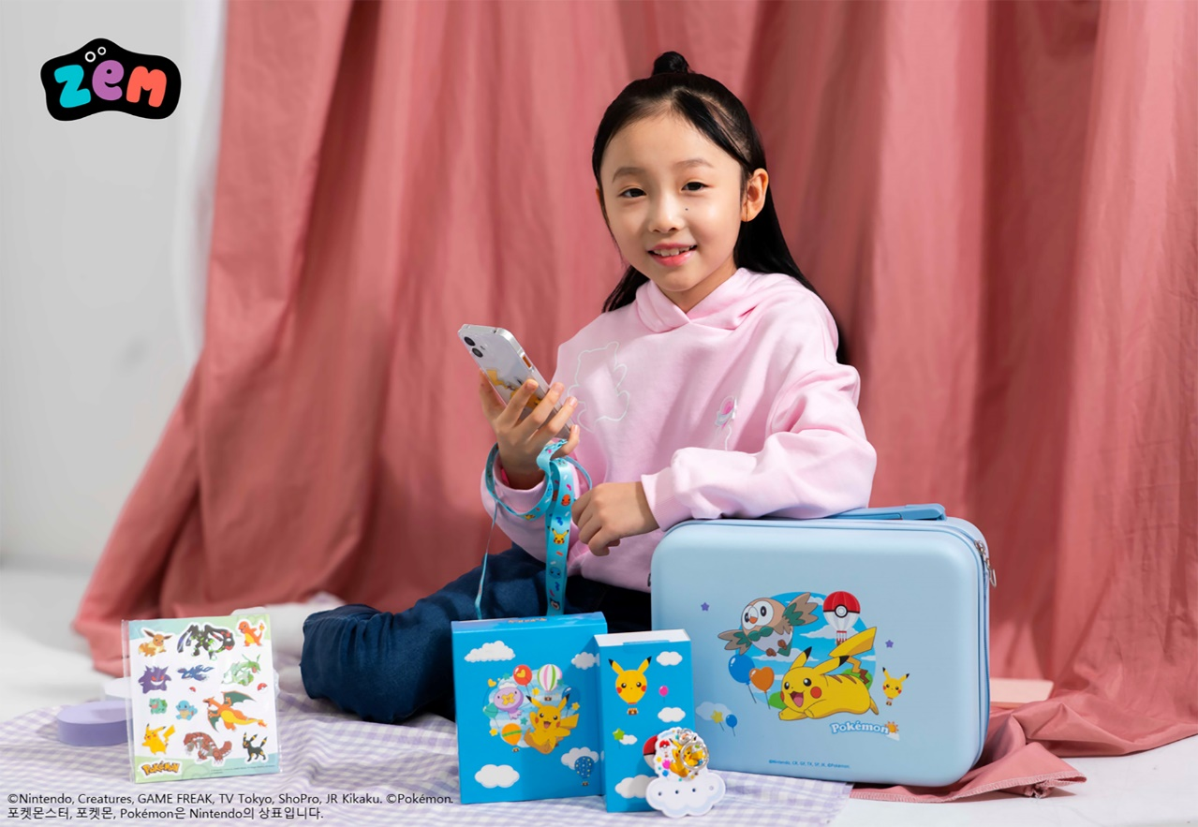
SK텔레콤은 키즈용 LTE 스마트폰 ‘ZEM폰 포켓몬에디션2(AT-M130S)’을 5일 출시한다고 밝혔다.

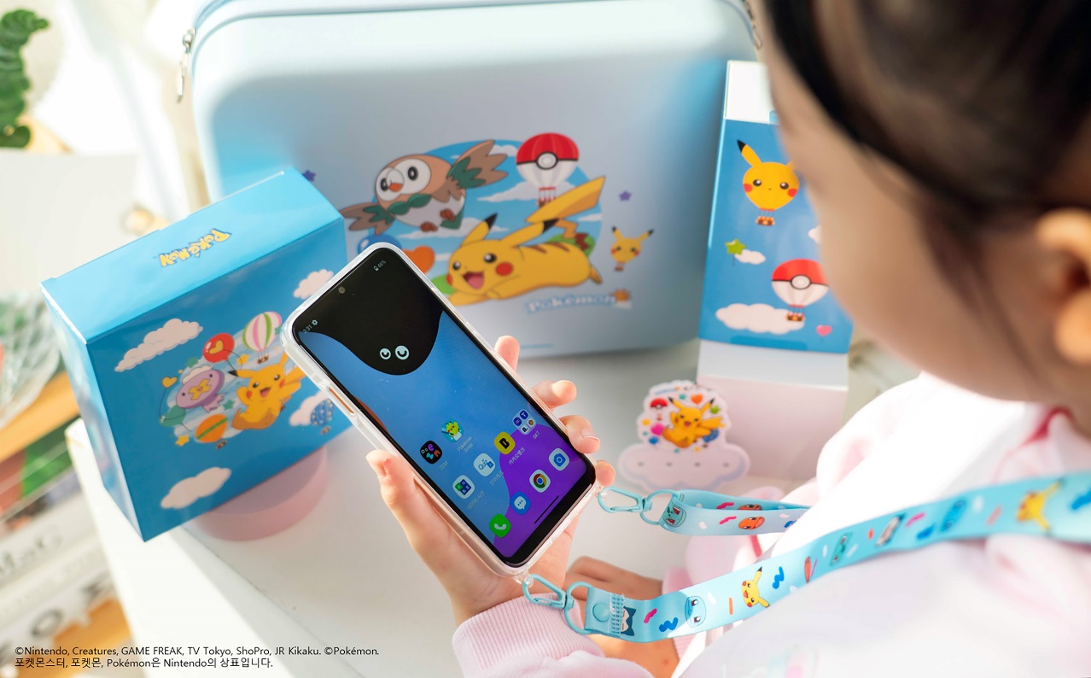
사진은 SKT 홍보 모델이 ‘ZEM폰 포켓몬에디션 2’와 단말 패키지를 소개하는 모습

